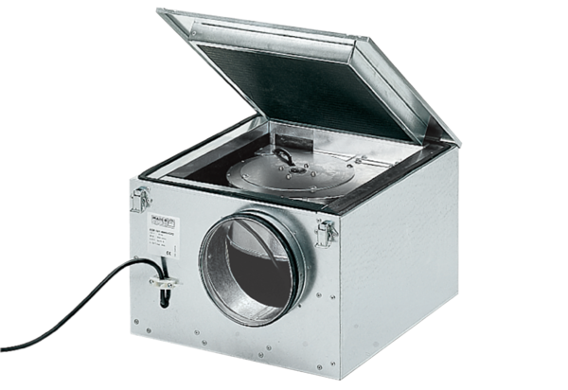Hangszigetelt szellőző doboz ESR 20/1Csomagolási egység: 1 darabVálaszték: C
Termékszám: 0080.0283Gyártó: MAICO

